PŘÍSPĚVKY DO elektronické KRONIKY OBCE ŽELÍZY V ROCE 2012
Událost konce roku 2011 – Odhalení Čertových hlav-pokácení části lesa na zalesněném ostrohu nad naší obcí Želízy
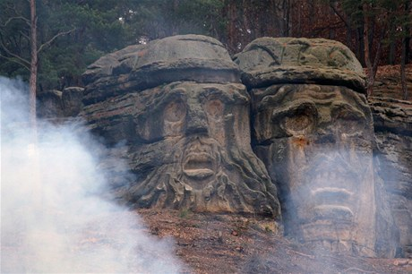foto: ČTK

Obří Čertovy hlavy jsou po 100 letech zase vidět
22. listopadu 2011 16:00
ŽELÍZY (MĚLNICKO) - Devítimetrové pískovcové skulptury nazvané Čertovy hlavy v Želízech na Mělnicku jsou po 100 letech opět vidět už ze silnice. Majitel borového lesa, který unikátní sochařské dílo ukrýval, jej nechal vytěžit.
Skalní reliéfy dvou obřích čertovských hlav vytesal do pískovcových bloků sochař Václav Levý v letech 1841 až 1846. Zda plastiky už tehdy obestíral borový les, není zcela jasné. Podle pamětníků byl však již jednou v minulosti les kolem Čertových hlav vykácen.
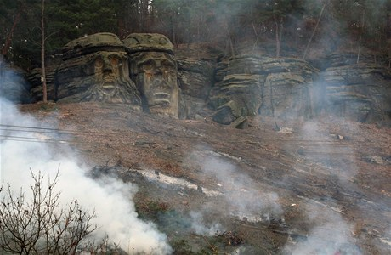
Většina obyvatel vesnice ale nezná hlavy jinak než schované v lese. Nyní na silnici nyní zastavuje více aut a lidé si prohlížejí 170 let staré sochařské dílo.
Podzimní těžbu majitel naplánoval po předchozích jednáních s obcí, která požadovala pouze pokácení pásu borovic u areálu mateřské školy. Asi před dvěma lety na zahradu školky spadly dva staré stromy, obec chtěla zabránit dalším škodám. "Stromy byly přerostlé a chtěli jsme preventivně předejít tomu, že by znovu na zahradu spadly. Mohly by zranit děti nebo poškodit majetek," řekl starosta obce Drahomír Steinz (nez.).
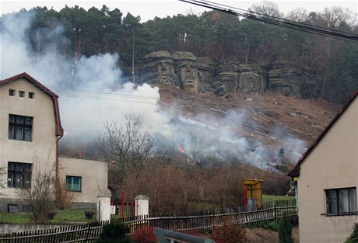
Obří reliéfy čertovských hlav vytesaných ve skalách byly léta ukryty za stromy.
Vlastník lesa vykácel celou stráň až k Čertovým hlavám, stromy byly podle něho staré 100 let. Nyní nebo na jaře příštího roku bude ve svahu vytvářet terasy a celou lokalitu zalesňovat. Zasadí tam jehličnany a listnaté stromy. Podle památkářů, které starosta kontaktoval, skalám přímé slunce neuškodí. "Spíše naopak. Je pro ně lepší než vlhko a mech, který se na nich tvořil kvůli neprostupnému lesu," doplnil Steinz.
Obec se chce ještě poradit se Správou Chráněné krajinné oblasti Kokořínsko o tom, jaké typy keřů by se hodily na spodní část kopce. Nahoru by měla také vést pěšina. Do budoucna, pokud bude potřeba skály restaurovat, chce obec usilovat o dotace na jejich záchranu. To ale teď není podle Steinze potřeba, nejsou v tak špatném stavu. "Čertovy hlavy a Želízy prostě patří k sobě," uzavřel Steinz.
Skulptury, které jsou součástí turistickém okruhu dlouhého asi 12 kilometrů, nejsou jediným dílem Levého. O pár metrů dál od Čertových hlav je další jeho dílo, Klácelka nazvaná podle básníka a filozofa Františka Matouše Klácela. V okolních lesích pak turisté objeví v pískovcích ještě Hada, Harfenici a další objekty. Zdroj Lidové noviny – lidovky.cz

Čertovy hlavy
Zajímavost, Polabí
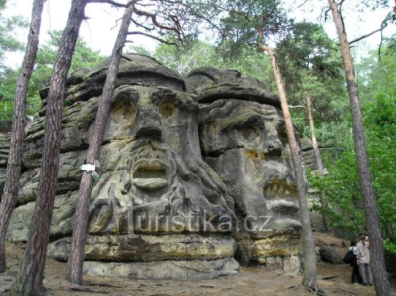
Čertovy hlavy
Pískovcové skalní útvary s tesanými balvany nacházející se poblíž zámku Liběchov v okrese Mělník. Jde o několikametrová "umělecká díla", která do skal vytesal sochař Václav Levý (1820-1870). Vydáte-li se z náměstí naproti zámku po modře značené turistické stezce směrem do lesů mezi obcemi Liběchov a Želízy, uvidíte tam tyto zajímavé skalní útvary. Mezi vrcholné dílo V. Levého patří skalní areál Blaník - zde jsou vytesáni slavní husitští bojovníci Jan Žižka a Prokop Holý - a jeskyně Klácelka, pojmenovaná po významném českém vlastenci 19. století Františku Matouši Klácelovi. Interiér jeskyně zdobí reliéfy zobrazující výjevy z Klácelovy básně Ferina Lišák. K další skalní "tvorbě" Levého patří i jeho prvotní díla Harfenice - zobrazuje sedící hudebnici obklopenou dalšími sedmi obličeji, Had - devítimetrový had vytesaný do skály, jeskyni U ještěra - nad vstupem je vytesán ležící ještěr a po stranách hlavy v podobě sfing na podstavcích a kapli Maří Magdalény.Zdroj turistika.cz
- – Cestovani.lidovky.cz

Čertovy hlavy u obce Želízy

Čertovy hlavy – panoramatická prohlídka
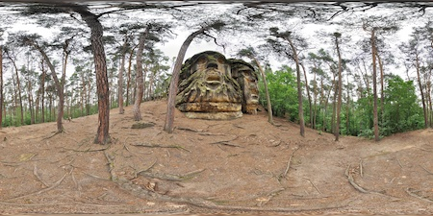Čertovy hlavy
Želízy
Obří Čertovy hlavy jsou po 100 letech zase vidět – Cestovani.lidovky.cz

iTRAS > Katalog > Čertovy hlavy

Čertovy hlavy

dvě obří hlavy vytesané do pískovcových skal nad obcí Želízy
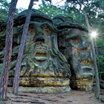
Čertovy hlavy představují přibližně 9 m vysoké skalní reliéfy 2 obřích čertovských hlav, vytesaných do pískovcových bloků v borovém lese nad obcíŽelízy, na hranici přírodního parku Rymáň a chráněné krajinné oblastiKokořínsko. Vytvořil je zde sochař Václav Levý v letech 1841–46 a z hlediska rozměrů se jedná v rámci ČR o zcela unikátní dílo. Čertovy hlavy leží na modře značeném okruhu Liběchov-Želízy-Tupadly, na němž se nachází i další sochařovy výtvory – Harfenice, Had, jeskyně Klácelka aj.
Kategorie: Zajímavosti

Fotogalerie:
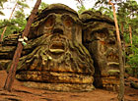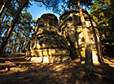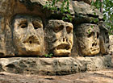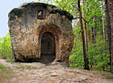
Zobrazit všech 14 fotek této galerie

Další informace:
- přístupnost – Čertovy hlavy jsou celoročně volně přístupné po modře značené turistické stezce
- doprava – nejbližší aut. zastávka Želízy (cca 250 m), nejbližší vlak. zastávka Liběchov (cca 3,2 km)
- parkování – parkoviště před Obecním úřadem Želízy (cca 250 m) či jinde volně v obci
- turistické informace – obec Želízy
- turistické mapy – KČT (1 : 50 000): č. 16 Mělnicko a Kokořínsko; Shocart (1 : 50 000): č. 12Mělnicko, Kokořínsko, Litoměřicko
- cykloturistické mapy – KČT (1 : 100 000): č. 6 Dolní Polabí, Pojizeří a Kokořínsko; Shocart (1 : 60 000): č. 109 Okolí Prahy, Mělnicko
Želízy u modré turistické značky nalezneme řadu reliéfů od V. Levého, ze 40 let 19.st. Jsou to jednak Čertovy hlavy, které byly vytesány do poměrně velkého skalního masívu - znázorňují pohádkové bytosti (čerty?). Dále je zde jeskyně Klácelka v níž nalezneme symboly lidských vlastností ve zvířecích podobách podle bajek F.M.Klácela. Před vchodem do jeskyně jsou rozměrné reliéfy Jana Žižky, Prokopa Holého, Zdeňka Zásmuckého a trpaslíků kovajících zbraně pro Blanické rytíře. Dále při modré turistické značce najdeme ještě Hada (ve skále vytesaný had, přeťatý sekerou) a Harfenici (žena s harfou).

Čertovy hlavy a Klácelka Želízy - Fotogalerie
- 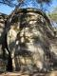
- 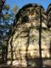
- 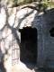
- 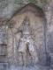
- 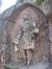

- Zdroj ceskolipskoinfo.cz
- Asi 8 km od Mělníka se nachází obec Liběchov - východisko našeho výletu a zároveň místo, kde se nachází zámek s expozicí asijského umění. Zámek, expozice v němž patří Náprstkovu muzeu, je otevřen denně kromě pondělí od 9 do 17 hodin. Prohlídka s průvodcem trvá přibližně 90 minut, první prohlídka startuje v 9,45 hod., poslední v 15,30 hod. Vstupné (začátek roku 2002) činí 40 Kč, studenti za polovic. Kromě stálé expozice asijské keramiky, hudebních nástrojů, zbraní, náboženských sošek či nábytku jsou v zámku k shlédnutí i různé výstavy (v době naší návštěvy to byly fotografie a dále výtvory dětí z místní mateřské školky - velice inspirativní: ptáci vyrobení z ponožek, kostlivec z klacíků - lebku z květináče, eskymáci a lvi z ruličky od toaletního papíru - naprosto super). Zámek je obklopen rozlehlou zahradou.

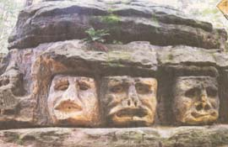
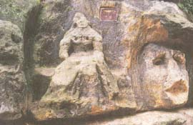
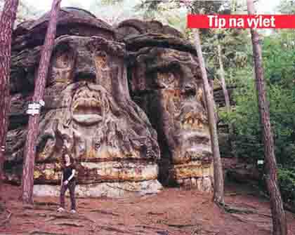
A po troše kultury pro změnu trochu pohybu! Liběchovem prochází 12,5 km dlouhý okruh modré turistické značky. Ta vás zavede k několika obřím, do skály vytesaným sochám a kapličkám, které tu přibližně v polovině 19. století vytvořil kuchař z liběchovského zámku Václav Levý. Cesta je kromě dvou menších stoupání téměř po rovině. Zvolíte-li směr cesty jako my (heslo: to nejlepší - tedy Čertovy hlavy - nakonec) dorazíte nejprve k do skály vyhloubené Kapličce Máří Magdalény. Dále na vás bude čekat Harfenice,která je součástí většího komplexu skalních soch. Následuje Had a u něj odbočka na žlutou - 2 km tam a 2 km zpět - odměnou vám bude Mordloch (jeskyně, v níž je v současnosti vybudováno ležení trampů) a skalní útvar Sedm chlebů. Komu by docházely síly, může si tuto odbočku s klidným svědomým odpustit - na mě osobně Mordloch ani Sedm chlebů žádný zvláštní dojem neudělali - ovšem na druhé straně musím přiznat, že cesta k nim je pěkná a určitě stojí za to. Takže kdo má sil dost, ať ty 4 km navíc určitě absolvuje! Po návratu na modrou projdete vesnicí Tupadly (restaurační zařízení se nachází trošku mimo modrou značku), která leží mírně za polovinou modrého okruhu, a vesnicí Želízy a čeká vás první strmější stoupání - přímo k Čertovým hlavám. Čertovy hlavy jsou dvě, obě jsou téměř deset metrů vysoké a skoro dvě stě let staré. Po světově známých sochách amerických prezidentů v USA se údajně jedná o druhé největší podobné skulptury! Následuje sešup z kopce a pro změnu zase výstup do kopce, minete bunkr místních dětí a u něj kůrou zatížený lísteček se vzkazem: Přispějte na náš bunkr! (Když jsme šly my, opravdu tam byl! Sbírka na bunkr čítala 1 Kč a 1 bonbón...). Poslední zastávkou je Klácelka - jeskyně, jíž V. Levý vyzdobil (jako ilustraci k básni) a Blaník (skála, na níž jsou zpodobněni husité Žižka a Holý). A pak hurá! - asi 2 poslední kilometry zpět do Liběchova.

- Jednotlivé sochy jsou na okruhu rozesety vždy zhruba po dvou kilometrech (větší mezera je jen mezi Hadem a Čertovými hlavami), takže je stále na co se těšit a nudit se rozhodně nebudete.

- Nutno poznamenat, že do pískovce vytesané sochy (zejména Harfenice) úplně stoprocentně nepřestály nápory větru, deště a vandalů.
Čertovy hlavy jsou asi 9 m vysoké skalní reliéfy dvou obřích (čertovských) hlav vytesaných do pískovcových bloků v borovém lese nad obcí Želízy v okrese Mělník. Z hlediska rozměrů se jedná v českých poměrech o zcela unikátní dílo. Jde o dílo sochaře Václava Levého, které vytvořil v letech 1841-1846. Václav Levý byl kuchařem liběchovského zámku a později jeden z nejvýznamnějších sochařů 19. století. Jeho pozdější díla naleznete v kostele sv. Karla Boromejského a v chrámu sv. Víta v Praze.
Čertovy hlavy jsou volně přístupné po modré turistické značce od obecního úřadu v Želízech. Dále je zde jeskyně Klácelka s prostorem před jeskyní zvaným Blaník. Zde si prohlédnete rozměrné reliéfy Jana Žižky, Prokopa Holého, Zdeňka Zásmuckého a trpaslíků kovajících zbraně pro Blanické rytíře. Jeskyně skrývá symboly lidských vlastností ve zvířecích podobách podle bajek Františka Matouše Klácela. Odtud také vznikl název jeskyně.
Zdroj kudyznudy.cz
Správně by se text měl jmenovat spíše výlet za sochami Václava Levého, než jménem jednoho jeho díla, ale vzhledem k faktu, že jsou Čertovy hlavy nejsnáze dostupné a pro mnohé z nás také nejznámější, tuto nepřesnost snad prominete. Výlet můžete pojmout dvěma způsoby. První, pohodlnější, počítá s použitím auta pro přesun mezi sochami, přičemž několik z nich oželíte. Druhý, který rozhodně doporučuji, představuje 12-16 km dlouhou procházku, kdy si užijete nejenom sochy vytesané do skal, ale také velmi příjemný les.
Existuje několik možností jak výlet pojmout, lépe řečeno, kde začít. Volitelně můžete na okružní trasu navázat v obci Želízy, Tupadly případně Liběchově. Pěšky projdete všemi zmíněnými místy a příliš nezáleží na pořadí. Osobně mi nejvíc vyhovuje začátek v Želízech. Jedete-li ve směru od Velvar, tak prakticky hned na začátku vesnice uvidíte velký poutač „Čertovy hlavy“ označující odbočku doprava k barákům. Zde bez problémů zaparkujete, přímo před sebou uvidíte rozcestník, od něhož se po modré vydáte k Čertovým hlavám.

Čertovy hlavy
Půlkilometr poměrně prudkého stoupání a otevře se před vámi pohled na přibližně deset metrů vysoké hlavy vytesané ve zdejším pískovci. Někdo v nich vidí vodníka s čarodějnicí, jiný si představuje ony zmiňované čerty. S trochou představivosti si můžete připadat jako v Americe, kde na Mount Rushmore stojí hlavy čtyř amerických prezidentů. Zdejší sochy mají však ke státníkům přeci jenom trochu daleko.
Osobně pak pokračuji dále po modré, která vás zavede do centra Želíz, odkud je účelné pokračovat po žluté. Ta poměrně rychle překoná stoupání, až nakonec přijdete k dalším dvěma dílům.

Harfenice a Had
Širokou cestou, v současnosti notně zničenou těžkou technikou lesáků, dorazíte k dílu Harfenice. Václav Levý zde vytesal reliéfy čtyř lidských hlav, zdobenou jeskyni a ženu s harfou. Bohužel posledně jmenovaná, po níž se sousoší jmenuje, doznala rukou vandalů největší újmy. V samotné jeskyni toho k vidění moc není, to až o pár kilometrů později.
Nedaleko Harfenic se na skále vyhřívá devítimetrový had. Podnětem k jeho vytesání mohly být zmije, které se ve zdejším borovém lese rády vyhřívaly. Opět zde najdete prvky vandalismu, a tak tělo plaza pokrývá spousta nesmyslných nápisů. Nad hadem, s trochou pozornosti, najdete sekeru, která ho měla v části před větší smyčkou přeseknout. Dnes to však není zvlášť výrazné.

Mordloch a Sedm chlebů
Socha hada je současně místem, kde se musíte rozhodnout, zdali pokračovat dále okruhem, nebo si udělat asi tříkilometrovou odbočku k jeskyni loupežníků a skalnímu útvaru. Není to příliš náročné, navíc to vede po příjemné cestě, takže pokud nebudete opravdu unavení, pokračujte ještě po žluté. Zde však okruh není, a tak se ten necelé dva kilometry dlouhý úsek musíte vrátit zpátky k Hadovi.
Ve srovnání s ostatními sochami mohou tyto přírodní objekty zdát méněcenné, přesto si myslím, že jsou zajímavé. V Mordlochu, neboli loupežnické jeskyni, je v současnosti zbudováno spaní trampů. O pár kroků dál pak stojí skalní blok Sedm chlebů, kde s trochou představivosti pečivo z jeho názvu bez problémů najdete.
Osobně se odtud vracím k Hadovi a pokračuji dále po modré až do Želíz. Kdo je unaven, tak neodbočí dále na Liběchov a vrátí se k autu. Ostatní si mohou užít poslední úsek cesty, na jejímž konci je nádherná, Václavem Levým bohatě zdobená jeskyně Klácelka.

Blaník a jeskyně Klácelka
Přestože se běžně hovoří o dvou názvech, ve své podstatě jde o jedno místo. Nejprve dorazíte na Blaník, což je prostor před jeskyní vyzdobený reliéfy Jana Žižky, Prokopa Holého a postavy trpaslíků vytvářejících zbraně pro blanické rytíře. Mnozí tato díla považují za vrcholné dílo Václava Levého. Vstoupíte-li pak do jeskyně zvané Klácelka, prohlédnete si výjevy z básně Ferina Lišák od Františka Matouše Klácela. Odtud také vznikl název jeskyně.
Národní památník Mount Rushmore (oficiální název Mount RushmoreNationalMemorial), většinou jen zkráceně Mount Rushmore, je název obrovské sochy, která se nachází poblíž amerického města Keyston v Jižní Dakotě. Socha byla vytesána přímo do žulového skalního masivu v letech 1927-1941 a zobrazuje hlavy čtyř významných amerických prezidentů: George Washingtona (1732–1799), Thomase Jeffersona(1743–1826), Theodora Roosevelta (1858–1919) a Abrahama Lincolna (1809–1865). Sochu navrhl sochař GutzonBorglum v roce 1927. GutzonBorglum ale v květnu roku 1941 zemřel, a tak jeho práci musel dokončit jeho syn. Veškerá plocha památníku zabírá 5,17 km² a nachází se v nadmořské výšce 1745 m. Hlavy jsou vysoké 18 m. Každoročně je navštíví okolo dvou milionů návštěvníků. Stavba trvala 400 dělníků více než 14 let. Zdroj Wikipedie

6. díl – Čerti, rytíři, trpaslíci, had a jiná havěť, pohádková i loupežnická jeskyně a kamenné pecny chleba – to všechno vás čeká, pokud se vypravíte do okolí obce Želízy severozápadně od Mělníka. Ale pozor – oblečte dětem něco, v čem mohou šplhat po skalách a vymetat nejrůznější skuliny a škvíry! Určitě neodolají.

Kudy kam za čerty
Co vlastně jsou slavné Čertovy hlavy? Říká se tak pozoruhodným skalním útvarům, které ve zdejších skalách koncem první poloviny 19. století vytesal Václav Levý (1820–1879), tehdy ještě kuchař na liběchovském zámku, později slavný sochař a první učitel sochaře Josefa Václava Myslbeka. Jeho nejznámějším dílem jsou právě ony Čertovy hlavy, asi šest metrů vysoké obludné tváře, které podle legendy zpodobňují skutečné obyvatele nedalekého Liběchova (s čímž Liběchovští zásadně nesouhlasí, ale to sem nepatří). Čertovy hlavy vám vyrazí dech obrazně i doslova, protože kdo je chce vidět, musí se vyškrábat do strmého kopce; z Želíz vás sem strmým klikatým stoupáním po několika stovkách metrů dovede modrá turistická značka.
Zdroj Prozeny.cz 7.4.2010
Pokud vám uvedené tři názvy nic neříkají, pak vězte, že se jedná o nádherné výtvory, které vznikly v ještě krásnější krajině okolo Kokořína. Cesta za nimi je skvělým cílem třeba na nedělní výlet pro celou rodinu.

Čertovy hlavy a Klácelka
V obou případech se jedná o velice zajímavé skalní útvary, které nevznikly dílem náhody matky přírody, ale jde o dílo lidské ruky. Konkrétně pak sochaře Václava Levého, pozdějšího učitele J. V. Mylsbeka . Je to významný sochař devatenáctého století, který začínal s dřevořezbami. Jeho prvním velkým sochařským dílem jsou právě tzv. Čertovy hlavy, které nalezneme v obci Želízy u Mělníka.
Čertovy hlavy
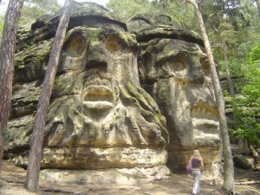
Čertovy hlavy jsou vlastně takové obří hlavy, které podle legendy znázorňují skutečné obyvatele Liběchova, vesnice, která leží v těsném sousedství Želíz. Jsou to sochy vytesané do pískovce, vysoké asi deset metrů.
Pokud se na ně chcete podívat, budete se muset vyškrábat asi půl kilometru do kopce lesem, výsledek za to ale jistě stojí. Pod sochami si můžete vydechnout na položených kmenech stromů a vdechovat čistý vzduch zdejšího lesa. Samozřejmě se můžete vydat i na obchůzku okolo skály, zvlášť pro děti to příjemné dobrodružství.
Od rozcestí s turistickými ukazateli v obci Želízy se vydáte doleva, dle modrých značek.
Kromě Čertových hlav Václav Levý vytvořil ještě další díla, jako například sochu Hada či Harfenice. Všechny naleznete v okolí několika kilometrů. V obci Želízy naleznete i namalovanou mapku s okruhem, kudy se za nimi vydat.
Klácelka
Uměle vytvořená jeskyně Klácelka je dalším dílem sochaře Václava Levého, můžete se dočíst, že se považuje za jeho nejvýznamnější dílo. Je pojmenovaná po českém vlastenci F. M. Klácelovi (19. století).
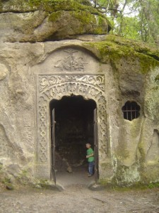
Ke Klácelce se dostanete tak, že od rozcestí se vydáte na druhou stranu, než jsou Čertovy hlavy, tedy doprava. Počítejte opět se špatnou cestou lesem, pozor si dávejte na malé rokle, ale dost hluboké, a všudypřítomné větvičky. Cesta je to opět dobrodružná, nicméně dobře značená modrou turistickou značkou, zcela jistě neminete. Jeskyni objevíte asi po půl kilometru chůze, na dalším rozcestí.
Kromě samotné jeskyně vaší pozornosti neujdou i postavy vytesané do skály. Spatřit tak můžete třeba trpaslíky vyrábějící zbraně pro blanické vojsko, rytíře a další postavy. Je dobré vzít si s sebou baterku, protože v jeskyni je tma a přišli byste o výjevy z básně Ferina Lišák, právě od F. M. Klácela.
Poté se můžete vydat dle libosti buď stejnou cestou zpátky, nebo si zkuste prodloužit výlet a dle ukazatelů se vydejte třeba do Liběchova. Odtamtud se po modrých značkách pohodlně dostanete zase do Želíz.
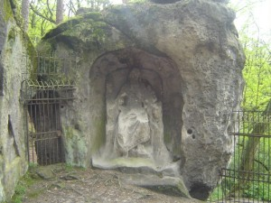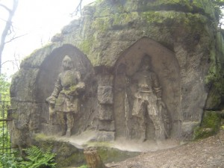
A když už budete putovat krajem okolo Kokořínska, pak nevynechejte návštěvu tzv. Pokliček. I když se jedná opět o stoupání asi půl kilometru, konečný cíl je velice nádherný a každý návštěvník této oblasti by si jej neměl nechat ujít.
Kokořínské Pokličky
Pokličky jsou asi 12 metrů vysoké útvary z pískovce, které vznikly postupným zvětráváním pískovce. Jejich tvar se dá možná víc přirovnat k houbám. Ať tak či tak, jedná se o úchvatné útvary.
Netěšte se ale, že byste si na některou z nich vylezli, přístup na ně je nebezpečný a zakázaný.
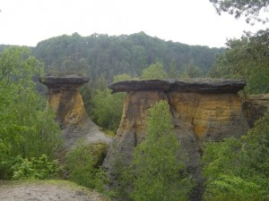
Na Pokličky vedou dřevěné schody, vycházet budete z tzv. Cikánského plácku, který obdivoval už i Karel Hynek Mácha. Název získalo toto místo údajně skutečně podle cikánů, kteří se zde setkávali – na tomto placu se totiž stýkají hranice hned pěti obcí z okolí, cikáni byli v minulosti vyhošťováni z těchto obcí a na tomto plácku se setkávali. Nyní je to zabahněné místo, které lidé využívají jako příležitostné parkoviště.
Naleznete tady i turistické ukazatele, takže pokud byste měli chuť vydat se na další putování nádhernou krajinou Kokořínska, pak neváhejte.
Upozornění
Všechny tři místa, na které vás zvu, jsou absolutně neschůdná pro kočárky a jiná dětská vozítka, a rovněž pro cyklistická kola.
Neznamená to ale, že malé děti nemůžete vzít s sebou. Vzhledem k velkým možnostem, jak jim cestu zpříjemnit, se jim putování bude určitě líbit.
Vezměte si ale dobré boty, v podpatcích nebo sandálkách se vám půjde skutečně špatně.
Poznámky a doporučení
Na žádný z uvedených výletních cílů se neplatí vstupné, jsou přístupné celoročně.
Vezměte si s sebou také pití, popř. malou svačinku.
Při hledání zmiňovaných „památek“ se nechte vést modrou turistickou značkou.
Čertovy hlavy mají i svou turistickou známku, k zakoupení je na OÚ v Želízech nebo v kempu Želízy, který se nachází nedaleko obce.
Když budete mít hlad
V Obci Želízy, tedy z místa odkud se vydáte na Čertovy hlavy či ke Klácelce, je asi 200 metrů od rozcestí k těmto dvěma našim cílům restaurace, hned u hlavní silnice a naleznete ji pod názvem Zájezdní hostinec. Byť na první pohled zvenku nevypadá nijak vábně, po vlastní zkušenosti ji mohu doporučit. Naprosto úžasně tady vaří, vyhoví vašim požadavkům, i co se týká dětských jídel a děti si určitě oblíbí výtečnou točenou malinovou limonádu. A navíc je tato restaurace, jak jsme se dozvěděli od dalších výletníků, proslavená široko daleko domácí dršťkovou polévkou.
V létě můžete posedět i na terase, ale i uvnitř je vše čisté, vybavené ve vesnickém stylu s velice příjemným personálem. Pokud pojedete autem, zaparkovat můžete přímo u restaurace. Zdroj vasedeti.cz
•Lidovky.cz
•Domov
•Svět
•Sport
•Byznys
•Média
•Kultura
•Cestování
•Zajímavosti
•Architektura
•Dobrá chuť
•Věda
•Názory
•Auto
•Lidé
•Hlavní strana
•Z domova
•Svět
•Společnost
•Byznys
•Kultura
•Cestování
•Fotoblogy
•Věda
•Osobní
•Nezařazené
•Založ si blog
lidovky.cz > bigbloger.lidovky.cz > sec.bigbloger.lidovky.cz > Cestování
tiskdiskuse (3)

Čertovy hlavy
pátek 6. listopad 2009 08:44
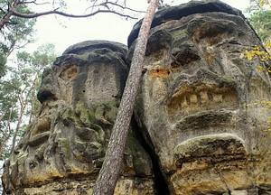
Nedaleko středočeské obce Želízy může začít nádherná podzimní procházka za sochami Václava Levého. Několika kilometrový okruh krásnou podzimní přírodou a pár překvapení. Příjemných i nepříjemných. Přesto úžasný tip na podzimní výlet.
Hned na začátku vesnice Želízy je velký poutač „Čertovy hlavy“ kde můžete odbočit a zaparkovat. Po vystoupání asi půl kilometru do prudkého kopce se Vám naskytne nádherný pohled na jistě největší Levého dílo – Čertovy hlavy. Dvě přísně tváře vytesané v pískovcové skále. Šestimetrové obličeje vytesané ve skále prý představují někdejší obyvatele Liběchova, přesto se rychle ujal název Čertovy hlavy.
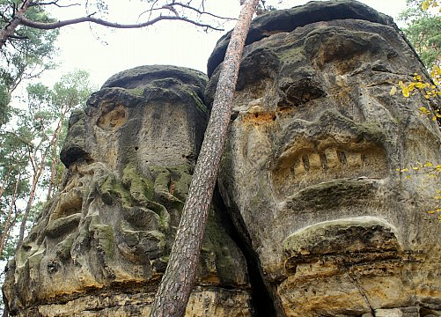
Pak můžete pokračovat dál až k dalším Levého dílům Harfenice a Had. U krásné Harfenice je první nepříjemné překvapení. Lesní cesta je totiž tak neuvěřitelným způsobem zničena lesáky a jejich technikou, že byla prakticky proměněna v nepřekonatelnou bažinu. Cykloturisté mají smůlu, pěší to obejdou lesem.
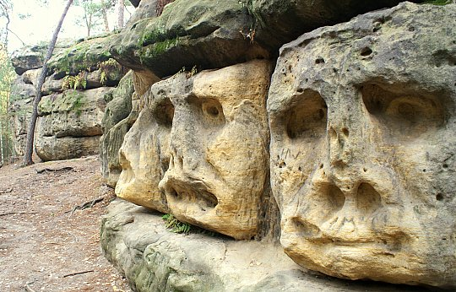

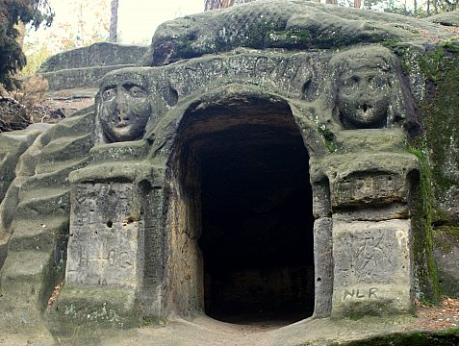
Kousek od Harfenice se pak na skále vyhřívá devítimetrový had. Vzpomínka na časy, kdy byly místní lesy plné zmijí.
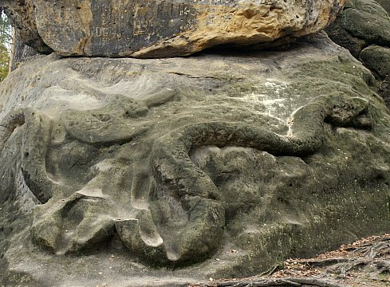
Václav Levý je zajímavá osobnost. Narodil se v roce 1820 v Nebřežanech a zemřel v roce 1870 v Praze. Zpočátku byl v umění naprostým samoukem. Vyučil se stolařem a zprvu vytvářel pouze dřevořezby. Své první kamenné sochy, obří hlavy, vytvořil okolo roku 1845 ve skalách poblíž Liběchova, kde pracoval na zámku jako kuchař(pomocník v kuchyni).
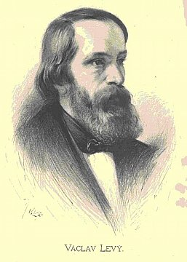
Kresba: Jan Vilímek
Majitel zámku Antonín Veith (podnikatel a obrozenec) rychle rozpoznal Levého talent a podporoval ho. Levý se mu po studiích odměnil podílem na opravách zámecké zahrady v Liběchově.
"Skutečně nebylo mnoho potřeba k tomu, aby Levý hrubým špičákem, dlátem a kladivem dopověděl tvary ve skalách již napovězené, které člověku přímo vnucují určité představy," napsala Marie Černá v knize o Václavu Levém.
Veith pak Levého poslal na studia do Mnichova. Poté žil Levý především v Římě. Po návratu do Čech byl prvním učitelem J. V. Myslbeka. Kromě skalních plastik u Liběchova vytvořil například sochy svatých v pražském kostele Karla Boromejského nebo sousoší Adam a Eva, což je jeho nejslavnější dílo.
„Václav Levý byl sochařem již rozeným. Nejen že již v útlém mládí dovedně vyřezával vše možné, jemu výtvarnictví nedalo pokoje ani ve volných chvílích věku pozdějšího, kdy na př. za večera seděl v hostinci. Kterýkoli host u stolu jeho nebo vedlejšího nespotřeboval při večeři všechen chléb a nechal ho kousek ležeti: už ten zbytek Levý měl a hned jeho střídu rozmačkával mezi prsty, aby ji proměnil v dobře vypracované tuhé těsto. Z toho pak modeloval (obyčejně pod stolem) dokonalé komické figurky nebo pitvorná zvířata, jimiž potom překvapoval společnost, připnuv na př. sousedovi, hledícímu jinam, na okraj jeho sklenice pěknou žábu žíznivou, chystající se s otevřenou papulou ke skoku do piva“.
Ze zašlých dob - Josef Richard Vilímek (1835–1911)
